№1 Протокол
в КГУ "ОШ №1" прошло заседание школьного парламента. На повестке дня обсуждались следующие вопросы:
- Утверждение депутатов фракции;
- Распределение обязанностей;
- Разработка плана работы на 2021-2022 учебный год.

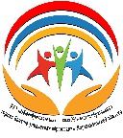

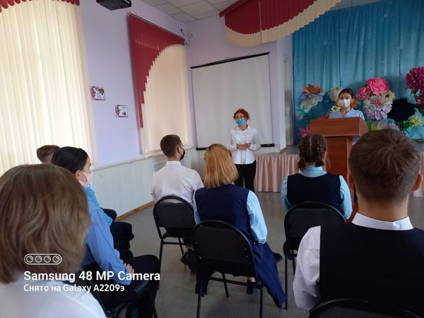

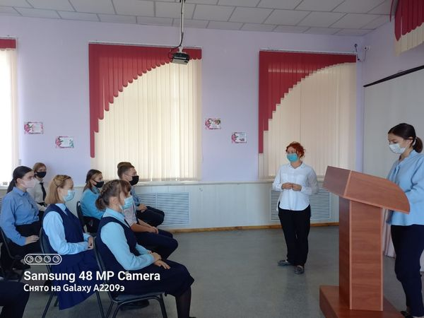

№2 Протокол.Президент фракции спорта о ЗОЖ
Здоровье - это первая и важнейшая потребность человека, определяющая способность его к труду и обеспечивающая гармоническое развитие личности. Оно является важнейшей предпосылкой к познанию окружающего мира, к самоутверждению и счастью человека. Активная долгая жизнь - это важное слагаемое человеческого фактора.
Здоровый образ жизни (ЗОЖ) - это образ жизни, основанный на принципах нравственности, рационально организованный, активный, трудовой, закаливающий и, в то же время, защищающий от неблагоприятных воздействий окружающей среды, позволяющий до глубокой старости сохранять нравственное, психическое и физическое здоровье.
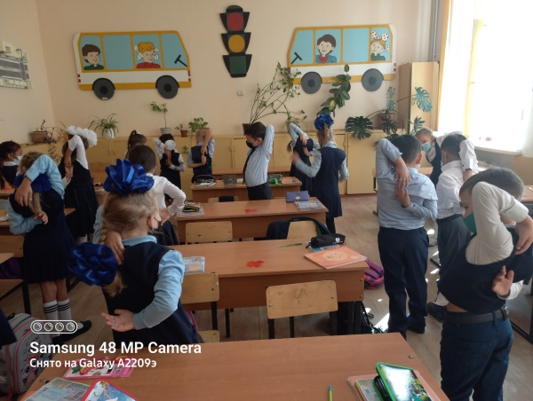

№ 3 Протокол

В КГУ "ОШ№1" прошли перевыборы школьного президента. Президент школы – человек с активной жизненной позицией. Это лидер, который объединяет вокруг себя людей, и знает, как повлиять на конкретную ситуацию. Это тот человек, который ставит перед собой цели и уверен в их осуществлении. Были приняты заявления от кандидатов, проводили предвыборную агитационную работу, раздавали листовки ученикам. Кандидаты в Президенты Бондарева Карина ученица 11 А класса и Капенов Богдан 11Б класса.
Выступление кандидатов на пост президента детской организации. Каждый кандидат ознакомил со своей программой. По подсчету голосов лидером стал Капенов Богдан.

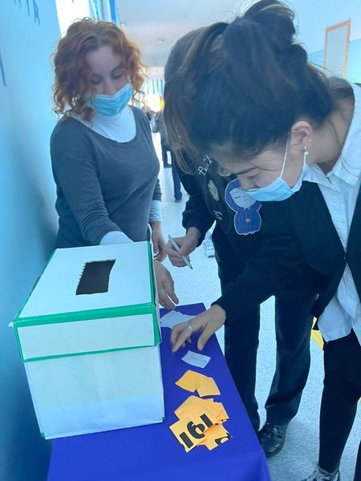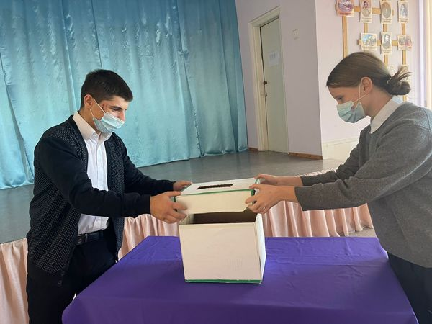

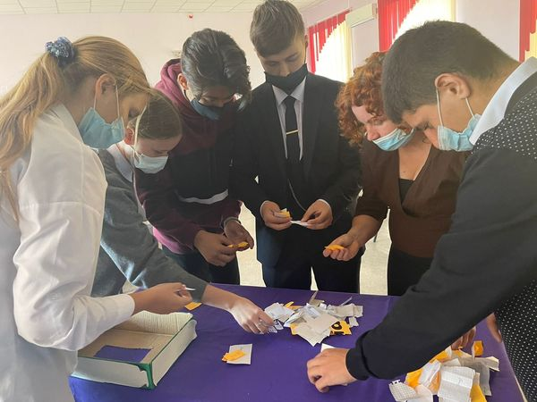

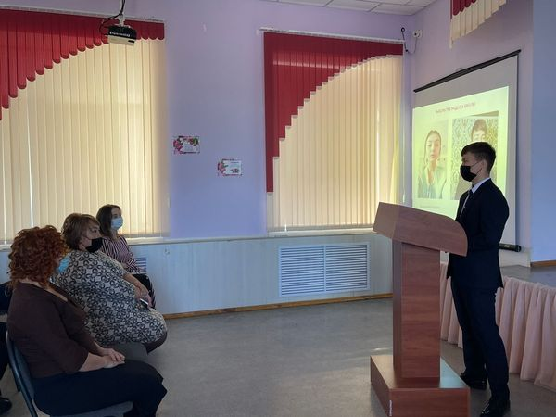

№ 4Протокол
28.10.2021 прошла акция "Мы за зеленый город"
Глава государства Касым-Жомарт Токаев в своем Послании народу страны обозначил важность улучшения состояния окружающей среды. Общенациональные экологические меры предусмотрены в предвыборной программе партии Nur Otan и в рамках празднования 30-летия Независимости Казахстана. КГУ ОШ №1 президент школы Капенов Богдан ученик 11 класса и эко десант школьного парламента в школьном дворе посадили несколько саженцев тополей и кустов рябин.

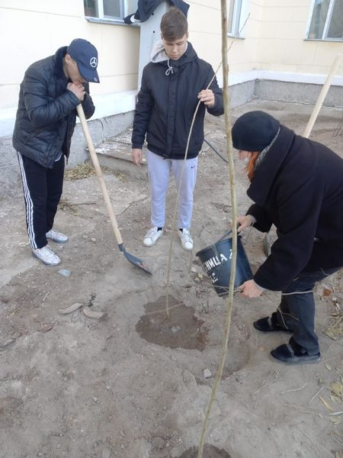

№4 Протокол заседания школьного парламента

Мы, дети Казахстана, ощущаем заботу нашего государства и своих родителей еже час но, начиная с семьи. Мы имеем возможность расти и развиваться в соответствии с законами и правилами, принятыми в нашем обществе. Нас с раннего детства приучают жить с достоинством, уважая наши права и принимая их во внимание. Многодетные семьи получают специальную помощь от государства, наши мамы могут не бояться потерять работу после рождения ребенка и во время ухода за ним. Дети, оставшиеся без опеки родителей, не остаются без внимания и участия общества и государства. Даже сейчас, в условиях кризиса, в каждом регионе страны строятся новые школы, больницы, детские сады и спортивные сооружения. Конвенция подтверждает наше право быть услышанными правительствами и народами. Мы – часть своего народа, своей страны. Завтра мы тоже станем управлять государством и должны быть готовыми делать это успешно. Но прежде должны знать все о своих правах и научиться защищать их при любых обстоятельствах, как и участвовать в принятии решений, влияющих на нашу жизнь. Будьте активными, шире принимайте участие в делах своей школы, интересуйтесь общественными процессами, протекающими, прежде всего, в своей стране. Капенов Богдан провел онлайн беседу круглого стола со школьным парламентом. На повестке дня был вопрос "Я знаю свои права!" Ответственная Пяткова О.В.

